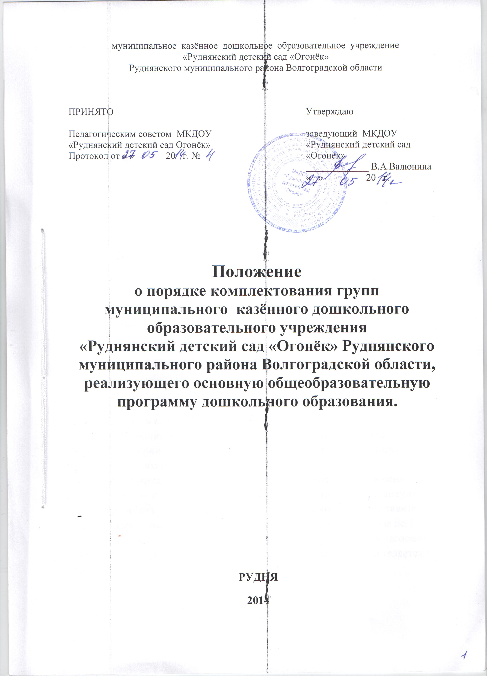
1.Общие положения.
1.1 Настоящее Положение о порядке комплектования групп муниципального казённого дошкольного образовательного учреждения «Руднянский детский сад «Огонёк» Руднянского муниципального района Волгоградской области(далее МКДОУ) , реализующего основную общеобразовательную программу дошкольного образования, разработано в соответствии с Законом Российской Федерации от 29.12.2012 г № 273-ФЗ «Об образовании в Российской Федерации», санитарно-эпиемиологическими правилами и нормативами СанПиН 2.4.1.3049-13, утвержденными постановлением Главного государственного врача РФ от 15.05.2013 N 26 "Санитарно-эпидемиологические требования к устройству, содержанию и организации работы в дошкольных организациях"
1.2. Положение регулирует порядок комплектования детьми ДОУ, расположенного на территории Руднянского муниципального района и направлено на обеспечение социальной защиты и поддержки детей дошкольного возраста, а также на реализацию права населения на получение доступного дошкольного образования.
1.3. Основные задачи комплектования:
- реализация государственной политики в области образования;
- обеспечение доступности услуг детского сада для всех слоёв населения;
- совершенствование системы комплектования ДОУ детьми дошкольного возраста.

2. Организация комплектования.
2.1. В ДОУ, реализующее общеобразовательные программы дошкольного образования, принимаются дети в возрасте, предусмотренном лицензией образовательного учреждения.
Приём детей осуществляется на основании медицинского заключения, письменного заявление родителей (законных представителей) и документа удостоверяющих личность одного из родителей (законных представителей)
2.2. Комплектование ДОУ проводится ежегодно в период с 15 мая по 1 августа, в отдельных случаях сроки могут быть изменены по согласованию с учредителем. При наличии свободных мест приём детей осуществляется в течение года.
2.3.Основной структурной единицей ДОУ является группа детей дошкольного возраста. В группы могут включаться как дети одного возраста, так и дети разных возрастов (разновозрастные группы).
3. Порядок комплектования.
3.1. Комплектование возрастных групп детьми дошкольного возраста в ДОУ производится с учётом максимального удовлетворения потребностей населения и нормами утверждёнными СанПиН .
3.2. Комплектование ДОУ детьми дошкольного возраста ведётся отделом образования в течение всего учебного года. Регистрация детей ведется на основании заявлений родителей ( законных представителей) Заведующий ДОУ осуществляет дальнейшее оформление ребенка в ДОУ на основании путёвки, выданной родителям отделом образования.
3.3. Заявления граждан о включении их детей в списки нуждающихся в услугах по дошкольному образованию регистрируются по дате их подачи. Включение граждан в первоочередные и внеочередные списки осуществляется с момента представления ими заявления и документов, подтверждающих принадлежность к льготной категории.
3.4. По состоянию на 01 сентября каждого года заведующий ДОУ издаёт приказ о комплектовании групп. При поступлении ребенка в ДОУ в течение года издается приказ о его зачислении.
3.6. Обязательной документацией по комплектованию ДОУ являются списки детей по группам, которые утверждает заведующий ДОУ.
3.7.Отчисление детей из ДОУ оформляется приказом по детскому саду.
3.8. Ежеквартально заведующий ДОУ подаёт сведения в Отдел образования о принятых и выбывших за отчетный месяц детях по определённой форме.
3.9. В ДОУ ведется "Книга учета движения детей", которая предназначена для регистрации сведений о детях, родителях (законных представителях) и контроля за движением контингента детей в ДОУ
"Книга учета движения детей" должна быть прошнурована, пронумерована и скреплена печатью ДОУ.
3.10. При приеме ребенка в ДОУ в обязательном порядке заключается договор с родителями ( законными представителями) воспитанников в 2 экземплярах с выдачей одного экземпляра договора родителям (законным представителям). Нумерация договоров осуществляется с начала нового года.. указанный договор содержит права , обязанности и ответственность образовательного учреждения и родителей, законных представителей) ребенка, длительность пребывания, режим посещения, порядок взимания платы с родителей (законных представителей) за присмотр и уход за детьми в ДОУ, длительность и причины сохранения за места ребенком на период его отсутствия, порядок отчисления детей из ДОУ.
3.11. Ребенок считается принятым в образовательное учреждение с момента подписания договора между образовательным учреждением и родителями (законными представителями) и изданием приказа о его зачислении.
3.12 После приёма ребёнка, его данные и родителей размещаются в ЕИС
3.13. При приеме ребенка в ДОУ руководитель обязан ознакомить родителей (законных представителей) с документами, регламентирующими образовательный процесс в ДОУ с содержанием основной образовательной программой.
3.14. Заведующий МКДОУ к 01 сентября предоставляет информацию об итогах комплектования в Отдел образования.
3.15. Родителям (законным представителям) может быть отказано в приеме ребенка в образовательное учреждение по следующим причинам:
- отсутствие свободных мест для детей соответствующего возраста в образовательном учреждении;
- наличие медицинских противопоказаний для посещения ребенком образовательного учреждения.

3.16. Правом внеочередного определения в ДОУ пользуются :
- дети прокуроров и следователей прокуратуры Российской Федерации;
- дети судей, мировых судьей Российской Федерации;
- дети сотрудников следственного комитета
- дети участников ликвидации катастрофы на Чернобыльской АЭС
- дети сотрудников органов наркоконтроля;
- дети погибших (пропавших без вести), умерших, ставших инвалидами сотрудников и военнослужащих.

Правом первоочередного определения в ДОУ пользуются:
-дети инвалиды и дети один из родителей ( законных представителей) которые являются инвалидом;
- дети военнослужащих по месту жительства их семей;
- сотрудники полиции;
-дети из многодетных семей;

Содействием в устройстве пользуются:
- дети вынужденных переселенцев;
- дети беженцев.
3.16.1. Для подтверждения права на внеочередное и первоочередное предоставление места в ДОУ заявитель предъявляет необходимые документы.
3.17. Предельная наполняемость групп устанавливается в соответствии с СанПиН2.4.1.3049-13, утвержденными постановлением Главного государственного врача РФ от 15.05.2013 N 26 "Санитарно-эпидемиологические требования к устройству, содержанию и организации работы в дошкольных организациях"
3.18. На время отсутствия ребёнка в период летних отпусков, в период длительного лечения или нахождения на домашнем режиме по рекомендации педиатра, на его место руководитель дошкольного образовательного учреждения временно может принять другого ребёнка.
3.19. Обмен мест в ДОУ осуществляется при наличии свободных мест.
4. Порядок отчисления воспитанников.
4.1. Отчисление воспитанника из образовательного учреждения, реализующего общеобразовательные программы дошкольного образования, осуществляется при расторжении договора между образовательным учреждением и родителями (законными представителями) воспитанника.
4.2. Договор с родителями (законными представителями) воспитанника может быть расторгнут, помимо оснований, предусмотренных гражданским законодательством Российской Федерации, в следующих случаях:
- по заявлению родителей (законных представителей) воспитанника;
- при наличии медицинских показаний, препятствующих воспитанию и обучению воспитанника в образовательном учреждении данного вида.
4.3. За ребенком сохраняется место в образовательном учреждении:
- в случае болезни ребенка, прохождения им санаторно-курортного лечения, карантина;
- на период отпуска родителей (законных представителей) ребенка и временного отсутствия родителей (законных представителей) на постоянном месте жительства (болезнь, командировка), иных случаев по заявлению родителей (законных представителей) с предоставлением подтверждающего документа.
4.4. О расторжении договора со стороны ДОУ родители (законные представители) ребенка письменно уведомляются руководителем образовательного учреждения не менее чем за 14 дней до предполагаемого прекращения воспитания, обучения и содержания ребенка. Уведомление не требуется в случае расторжения договора по заявлению родителей (законных представителей).
4.5. Отчисление ребенка из образовательного учреждения оформляется приказом заведующего ДОУ с соответствующей отметкой в журнале регистрации. На его место принимается другой ребенок согласно списку очередности.
4.6. Отчисление воспитанников регистрируется в книге учета движения детей не позднее 5 дней после расторжения договора с родителями.
4.7.Контроль за соблюдением порядка приёма и учёта детей в ДОУ осуществляет отдел образования Руднянского муниципального района .
5. Права и обязанности родителей.
5.1. Родители (законные представители):
- имеют право выбора ДОУ;
- имеют право при необходимости и наличии свободных мест в детском саду на перевод ребёнка в другое дошкольное образовательное учреждение.

5.2. Спорные вопросы, возникающие между родителями (законными представителями) детей и администрацией детского сада, разрешаются Учредителем.
5.3. Родители законные представители детей, посещающих ДОУ, имеют право на получение в установленном настоящим Законом порядке компенсации части родительской платы за содержание детей в образовательном учреждении.

